Жизнь Церкви
Информационный бюллетень.
Ежеквартальное издание церкви христиан
Адвентистов Седьмого Дня г.Флорешты - №4- 2017год.
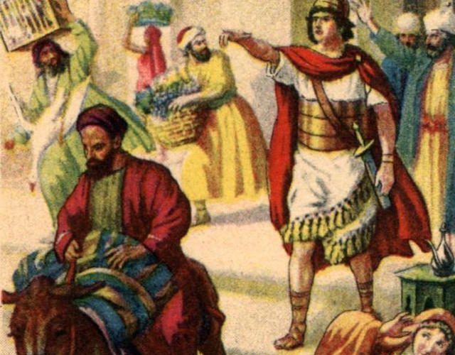
Преобразование
Для осуществления преобразований, которые так необходимы и в нашей сегодняшней жизни, мы нуждаемся в людях, которые бы, подобно Ездре и Неемии, не замалчивали и не оправдывали грех, но непоколебимо отстаивали честь Божьего имени.
Те, на ком лежит бремя этой работы, не будут сидеть, сложа руки, когда творится зло, и не будут скрывать его под покрывалом мнимой любви. Они знают, что Бог нелицеприятен и что суровость, проявленная к некоторым, явится милостью для многих. Знают они и то, что в людях, порицающих грех, всегда проявляется дух Христов.Ездра и Неемия смиренно ходили пред лицом Божьим, исповедуя свои грехи и грехи народа и умоляя о прощении так, как будто они и сами были виновны в них. Терпеливо они трудились, молились и страдали. Причиной величайших трудностей в работе, которые они испытывали, была не открытая ненависть язычников, но тайная вражда лжедрузей, которые, отдавшись служению злу, вдесятеро увеличивали бремя слуг Божьих. От таких предателей врагам Господа становились известны лазейки для борьбы с Его народом. Их злые стремления и мятежный дух всегда противоречили простым Божьим требованиям.
Успехи, сопутствующие усилиям Неемии, показывают, что могут сделать молитва, вера и мудрые решительные действия. Неемия не был ни священником, ни пророком, да он и не притязал ни на какое высокое звание. Он был реформатором, призванным в нужный момент.
Он поставил перед собой цель — примирить свой народ с Богом. Вдохновленный этой величайшей задачей, он отдал все силы для ее достижения. Все его действия отличались благородством и неизменной преданностью. Соприкасаясь с противниками истины, он занимал такую решительную позицию, что народ, глядя на него, с новыми силами и энергией принимался за дело. Люди не могли отрицать его верности, патриотизма, его глубокой любви к Богу, и, видя это, были готовы следовать за ним всюду, куда бы он ни вел их.
Прилежное исполнение возложенных Богом обязанностей характеризует истинно верующих. Люди должны пользоваться обстоятельствами как орудиями Божьими для исполнения Его воли. Быстрые и решительные действия в нужный момент увенчиваются славными победами, в то время как промедление и небрежность принесут неудачу и бесчестие Богу. Если руководители дела Божьего не проявляют рвения, если они равнодушны и нецелеустремленны, тогда церковь будет беззаботной, ленивой, любящей развлечения, но если они исполнены святого желания служить Богу и только Ему одному, тогда церковь будет единодушной, исполненной надежды и энергии.
Слово Божье богато яркими и резкими контрастами. Грех и святость стоят рядом, чтобы, рассматривая их, мы могли уклоняться от одного и избирать другое. Страницы, описывающие ненависть, лживость и вероломство Санаваллата и Товии, описывают также и благородство, посвященность и самоотверженность Ездры и Неемии. Мы свободны, избрать то или иное. Ужасные последствия нарушения заповедей Божьих противопоставлены благословениям, являющимся результатом повиновения. Мы сами должны решить: будем ли мы страдать от одного или испытывать радость от другого. Работа по восстановлению Иерусалима и перемены, произведенные вернувшимися на родину пленниками под руководством Зоровавеля, Ездры и Неемии, представляют картину духовного возрождения, которое произойдет в последние дни истории земли. Остаток Израиля был слабым народом, часто страдавшим от опустошительных набегов врагов, но через него Бог намеревался сохранить на земле познание о Себе и о Своем законе…
В конце времени должно быть возрождено каждое Божественное установление. Брешь, проделанная в законе человеком, изменившим святой день Господень, должна быть заделана. Остаток народа Божьего должен предстать перед миром как реформатор, показывая всем, что Закон Божий является основанием всякой истинной реформы и что, согласно четвертой заповеди, суббота должна оставаться памятником творения, вечным напоминанием о силе Божьей. Необходимость повиновения всем заповедям Десятисловия надо показать ясными и определенными словами. Движимые любовью Христа, дети Божьи должны сотрудничать с Ним, неся свет в пустыню. Им предстоит восстанавливать разрушенное, расчищать пути для жизни (см. Ис. 58:12). Э. Уайт, Пророки и цари, глава 57

7 октября 2017 г. –Торжественное служение -Благодарность Господу за жатву.
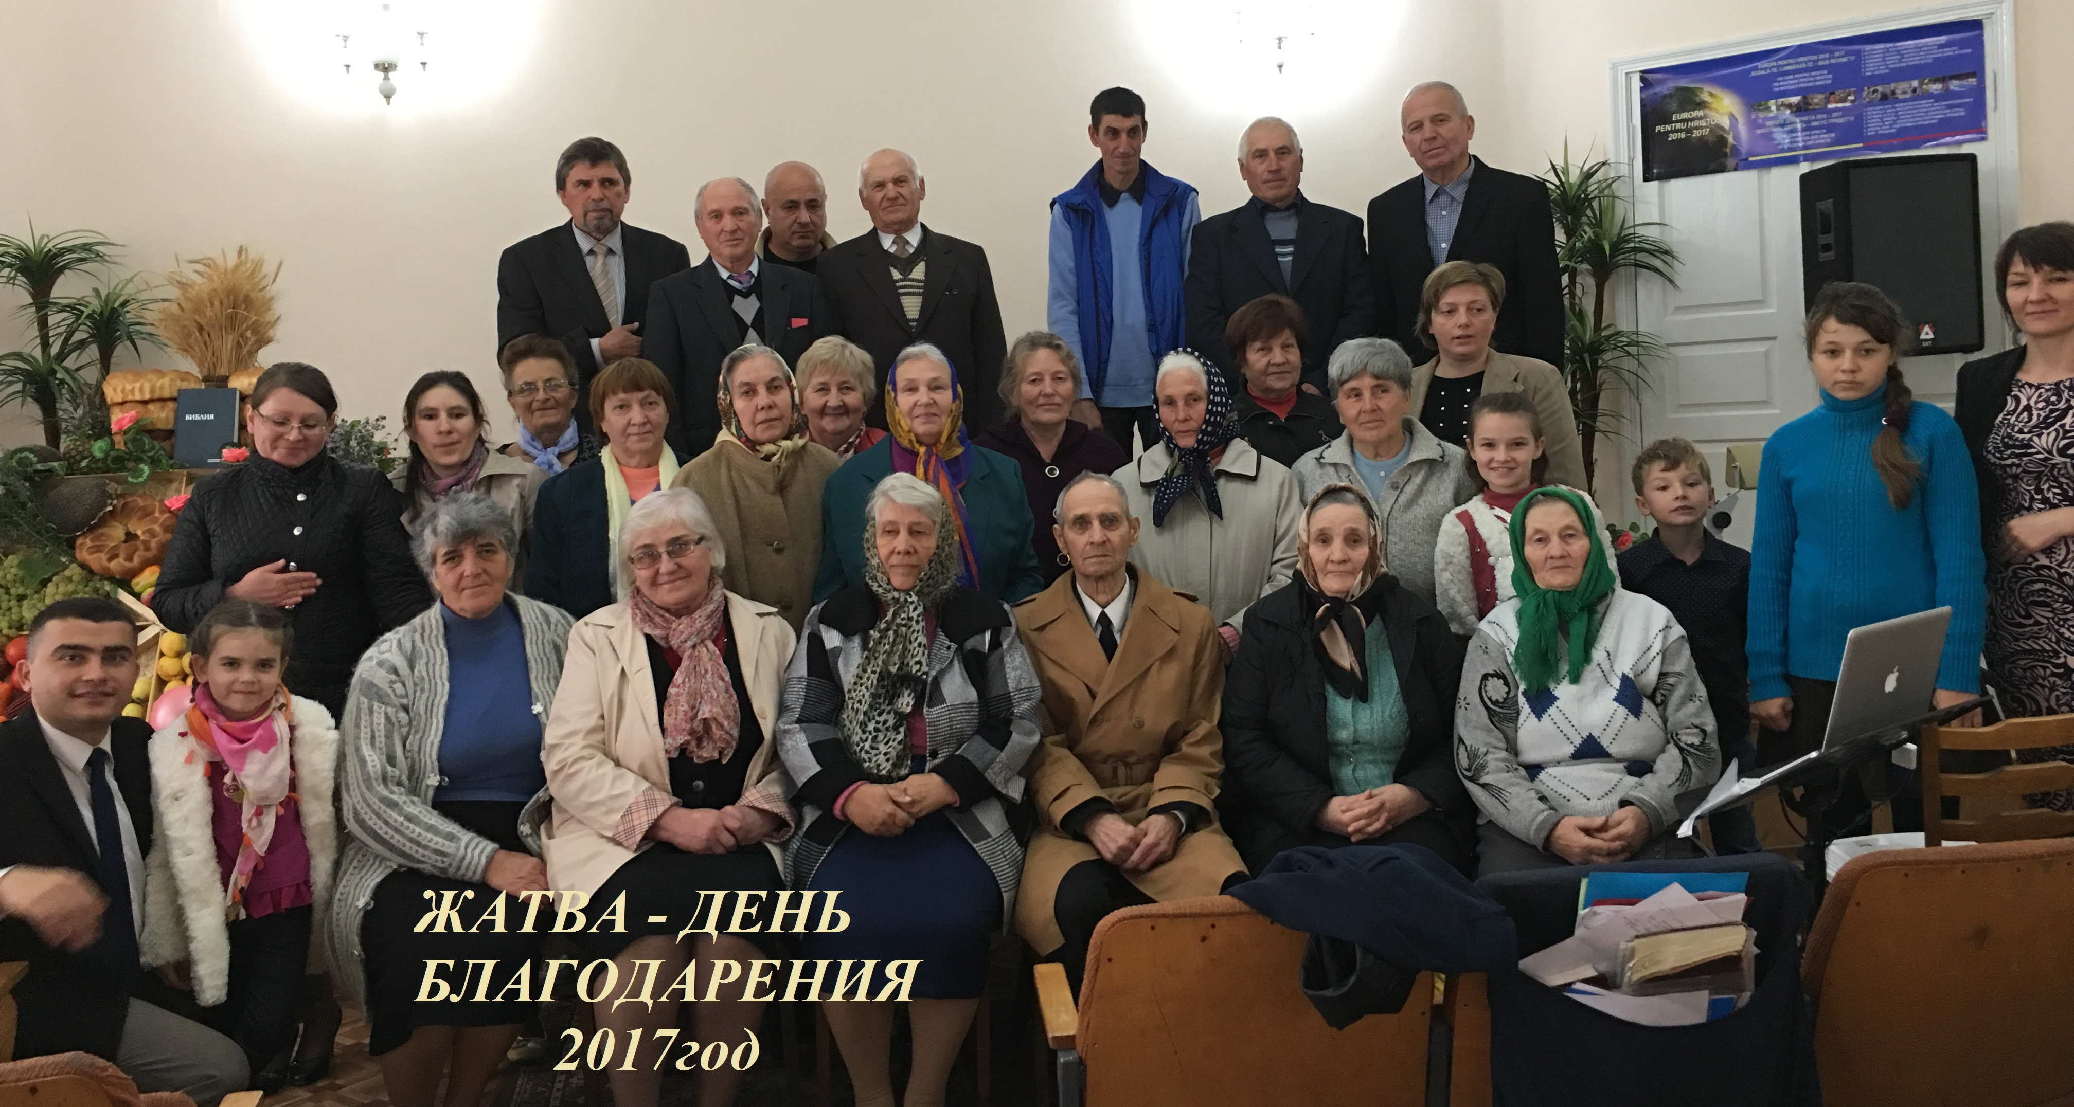
В молитвенном доме г. Флорешты состоялся радостный праздник ЖАТВЫ.
Прекрасная пора — осень! Это время года радует нас разноцветным нарядом, яркой окраской листьев и богатым урожаем, фруктами, овощами и хлебом.
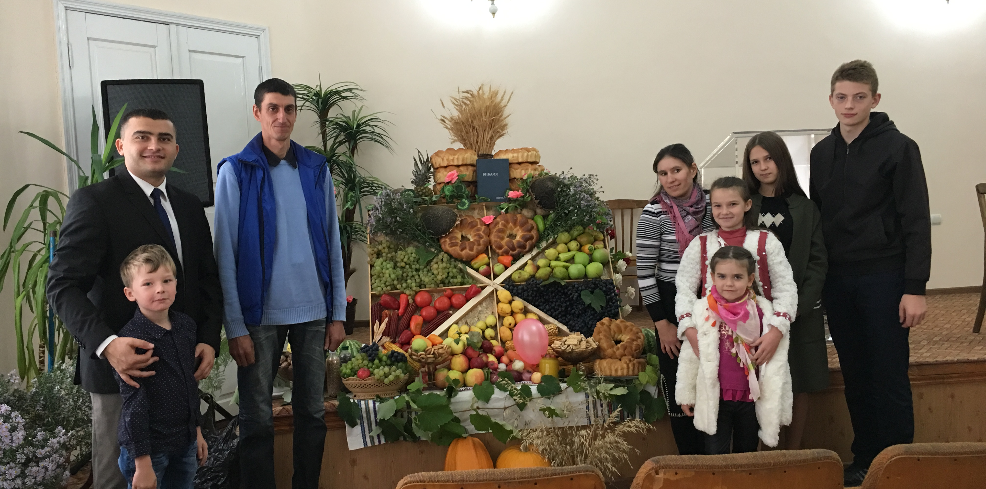
В общине стало уже доброй традицией, чтобы на осеннем празднике в день благодарения участвовали в служении собратья всех возрастов, рассказывая стихи и прославляя в пениях Господа за хороший урожай.
В программе богослужения дети через стихи, пения и сценки напомнили, что праздник жатвы неотрывно связан с сердцем Божьим. Бог благ к людям, повелевает солнцу всходить над праведными и неправедными, дождь идет для всех. Бог по-прежнему любит и печется о нас.
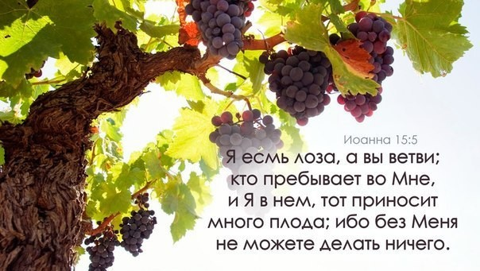

С помощью инсценировки «Руки» дети показали, что Бог дал человеку руки для добрых дел, а человек делает все наоборот. Но Бог не оставил Свое творение умирать и сказал: «Я Сам пойду в этот мир и отдам миру Свои руки». Он протянул миру Свои руки, полные любви, прощения и спасения.
Вся наша жизнь является непрерывной цепью благодеяний Бога! Он создал наше тело, которое лучше и совершеннее всякого механизма и компьютера.
Бог даровал нам разум, который возвышает нас над животными; — свободную волю, чувства, способные наслаждаться Его дарами, находить счастье и радость в жизни. Он повелевает сиять над нами солнцу, которое освещает и согревает, посылает дождь и заповедал земле производить разнообразные плоды. Каждое мгновенье нашей жизни, каждое дыхание нашей груди, каждое биение нашего сердца — есть дар Его бесконечной, высочайшей любви и милосердия. Но более… Из любви к нам Он взял на Себя грехи наши, ради нас претерпел унижения, страдания и крестную смерть, пролив Свою кровь за нас. И добрым плодом для Вечности будут наши измененные Господом сердца.
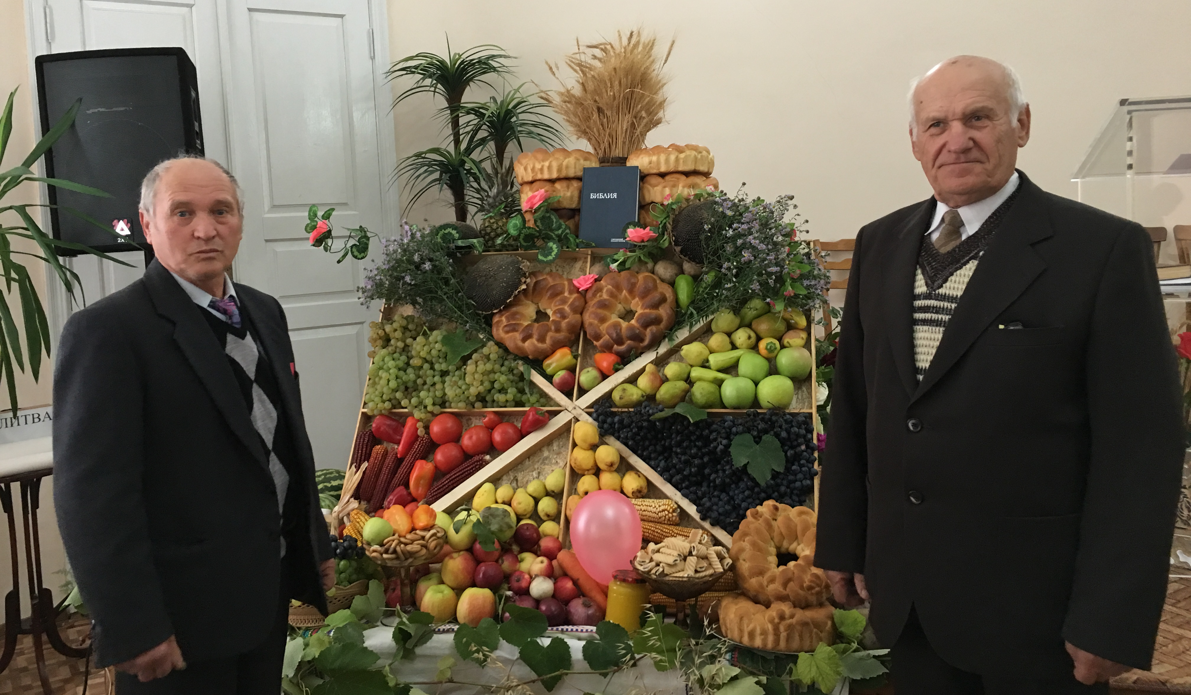
Каждый Божий день наш зависит от Бога. Без Христа мы не сможем быть богаты добрыми плодами, человек нуждается в силе Духа Святого. Все, что наполняет нашу жизнь - это наш выбор.

Многие хотят достичь всего: удовольствий, денег, славы, знаний и т.д. И их жизненные силы истощаются, измотанные и пресыщенные они остаются в пустоте, и тогда понимают, что жизнь - то проходит мимо них, что они потеряли в жизни больше, чем приобрели.
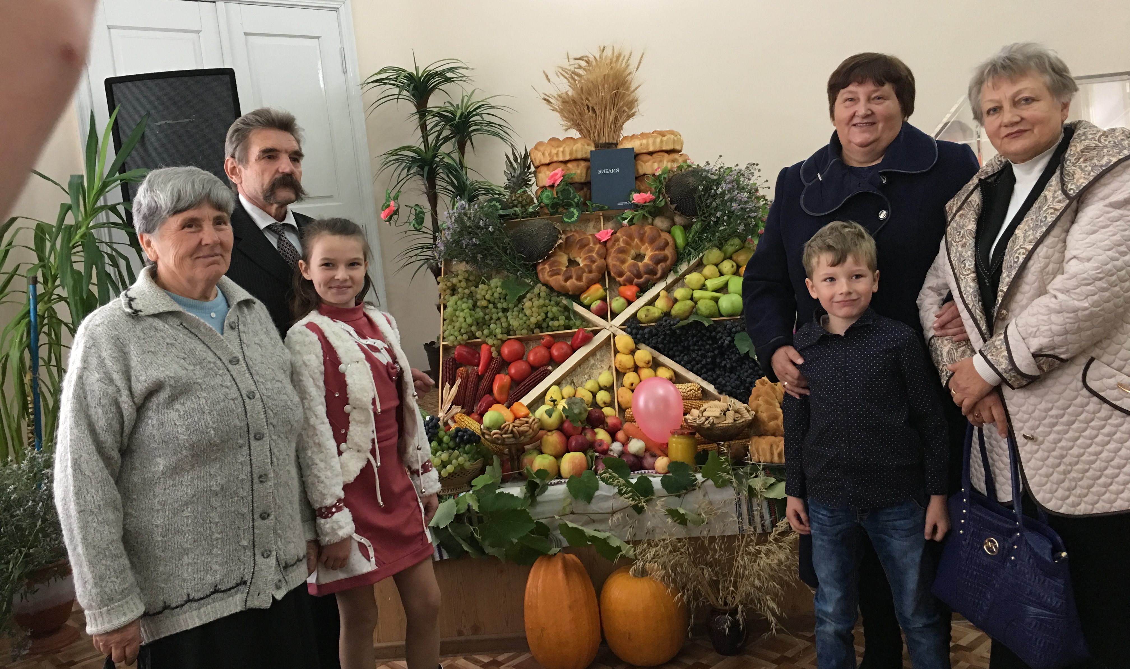
А ведь человеческая жизнь - это всего-навсего 25 550 дней за 70 лет. Из этой суммы вычесть раннее детство (бессознательное состояние) и еще одну треть жизни, которая проходит во сне. Получается примерно 16 200 дней жизни нашей. Вот и подумайте, как мала наша земная жизнь! Иногда день проживаем и не замечаем этого.
В проповеди пастора В.И. Сажин был подчёркнут библейский смысл слова «благодарение», происходящего от древнегреческого слово «евхаристия» и древнееврейского «хэн».
Глубокое исследования этих древних слов открывает нам более полную картину того, какими качествами должен обладать человек и что он должен развивать в себе в момент осмысленного благодарения.
«Во время благодарения человек должен проявлять по отношению к людям и к Богу такие качества как: милость, прощение, благоволение, благоговение, приятность, миловидность (привлекательный, приятные черта лица), любезность. Призыв Божий заключается в том, чтобы мы проявляли и сочетали все эти качества в процесс благодарения. Новый день — это еще один шанс. «Шанс, чтобы изменить свою жизнь, и учится всегда и везде распространять благоухание нашего послушания через плоды духовной жизни»,- сказал пастор Валерий Сажин.
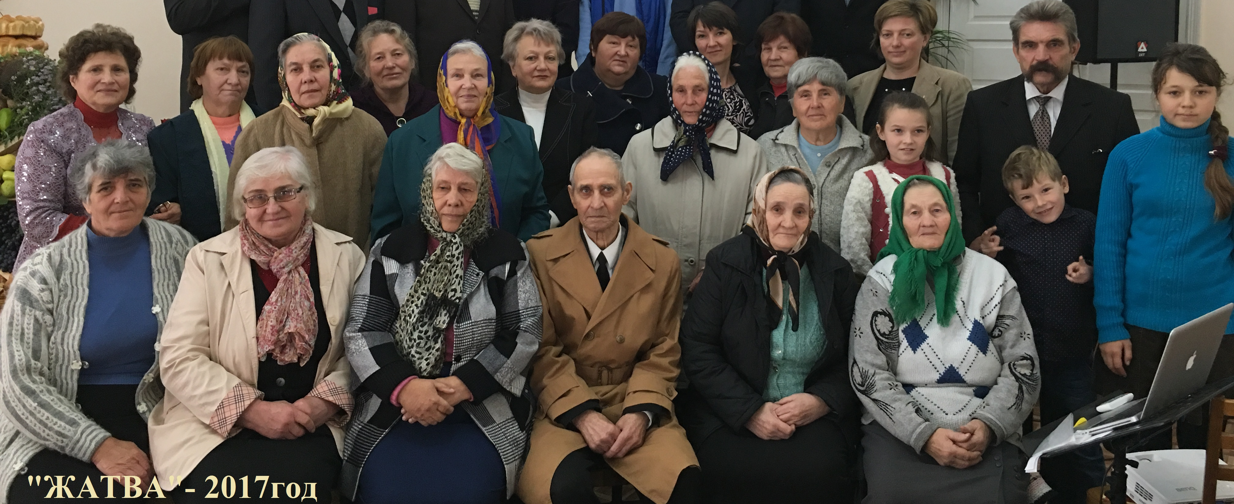

Исполнение псалмов взрослыми дополняло атмосферу прославления Господа. Кульминацией праздника стала молитва благословения, которую вознес Богу пастор церкви Валерий Сажин.
По завершении торжественной части все участники этого воодушевляющего служения были приглашены к столам. Заботливые сестры с любовью и радушием угощали присутствующих блюдами и выпечкой собственного приготовления.
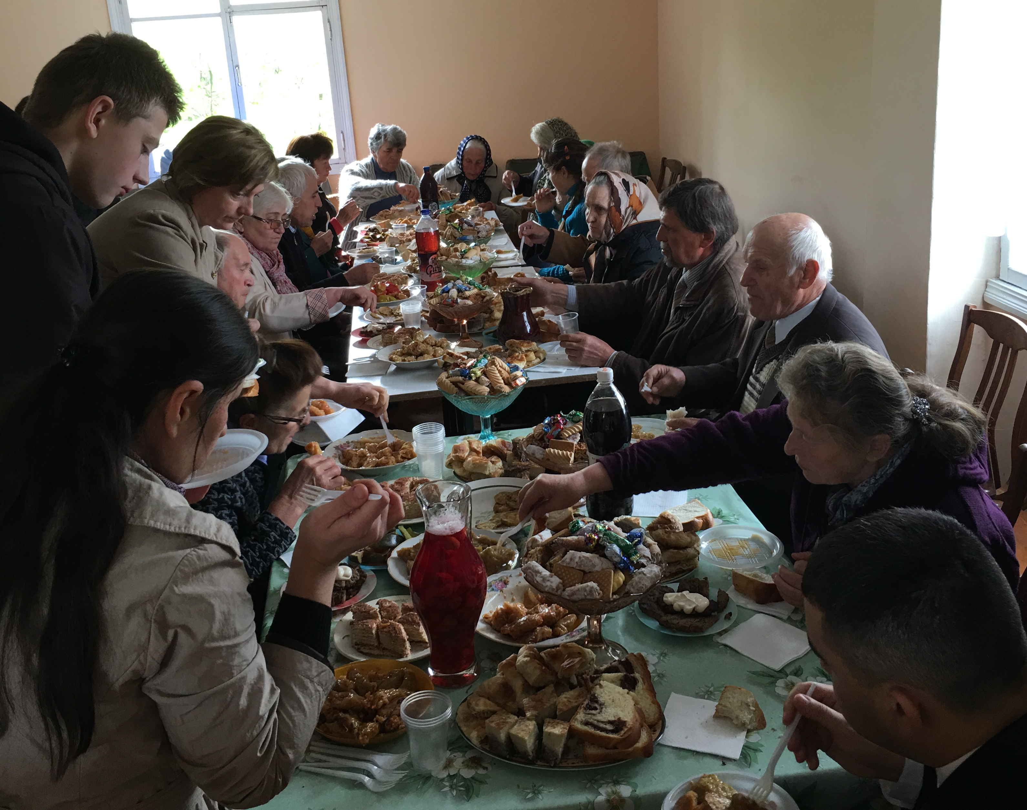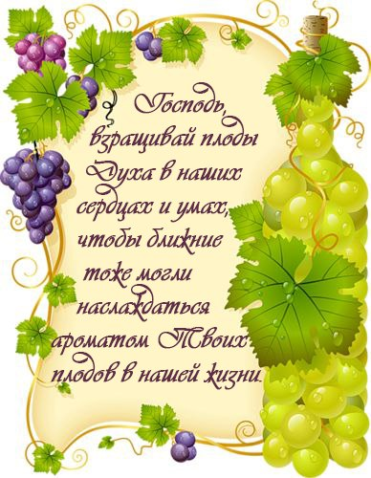
22 октября-2017г. — День Духа Пророчества.
22 октября более 18 миллионов адвентистов седьмого дня по всему миру отмечают День Духа Пророчества в память о знаменательном событии, которое так и не совершилось в 1844 году.
Интересно, что Церковь Адвентистов Седьмого Дня имеет только один знаменательный день в своей истории, да и тот не совпадает со временем создания церковной организации.
Официально доверяющие Библии христиане, соблюдающие все десять заповедей Божьих и имеющие веру в Иисуса Христа сформировались в Церковь АСД в 1863 году, и нынешним летом отмечали свой 150-летний юбилей. Что же связывает адвентистов с этой датой, на 19 лет отстоящей от времени организации Церкви? И почему этот день назван Днем Духа Пророчества?
Многие имеют неверное представление истории Адвентизма, относя всех последователей Уильяма Миллера и его самого к Церкви Адвентистов Седьмого Дня, самой крупной деноминации из десятков, появившихся после того, как назначенное Миллером и его последователями на 22 октября 1844 года Второе пришествие Иисуса Христа не произошло.
Этот день вошел в историю как «Великое разочарование» миллеритов. Кто-то полностью потерял веру в Слово Божье, кто-то вернулся в свои церкви, из которых их уже успели исключить, кто-то стал назначать новые даты пришествия Христа, кто-то стал утверждать, якобы Христос пришел, но невидимым образом. И лишь небольшая группа верующих обратила внимание на то, что Библейское пророчество, которое по подсчетам Уильяма Миллера должно было исполниться 22 октября 1844 года, на самом деле указывало не на возвращение Иисуса Христа для совершения последнего великого суда над грешниками, а на очищение небесного святилища, что, согласно Библии, является началом судных дней на небесах, последнего периода в истории спасения человечества от греха и смерти. Почти двадцать лет потребовалось для того, чтобы эта небольшая группа верующих выросла и организовала Церковь Адвентистов Седьмого Дня.

И важную роль в этом сыграла молодая девушка, 17-летняя Эллен Гармон, в замужестве Уайт.
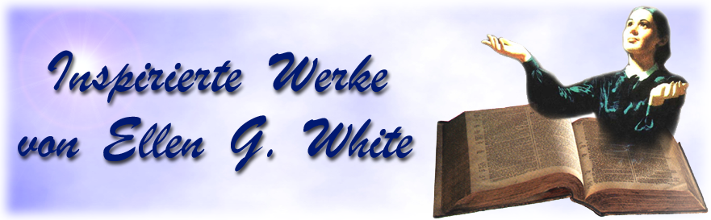
Спустя короткое время после «Великого разочарования» Эллен стала получать видения, укрепляющие и ободряющие тех, кто тщательно исследовал Писание в поисках истины. Господь избрал Эллен Уайт Своей вестницей. Пророческий дар этой удивительной женщины, равно как и ее биография, тщательно исследованы как ее сторонниками, так и противниками.
При этом, несмотря на то, что мир закрывает глаза на многие недочеты больших и малых «пророков» типа Нострадамуса, Ванги и целого ряда харизматических лидеров, к Эллен Уайт подходят с особым пристрастием — против нее опубликовано больше материалов, чем против всех остальных «пророков» вместе взятых. Нет, я не подсчитывал. Возможно, я преувеличиваю, однако впечатление именно такое. Однако здесь уместно вспомнить слова нашего Господа Иисуса Христа: «Горе вам, когда все люди будут говорить о вас хорошо! ибо так поступали с лжепророками отцы их» (Еван. от Луки 6:26). Благодаря служению Эллен Уайт день «Великого разочарования» превратился для миллионов Адвентистов Седьмого Дня в день славной надежды, потому что именно с этого дня Иисус Христос приступил к ходатайственному служению как наш Первосвященник небесного святилища, завершая процесс спасения человечества.
За семьдесят лет своего служения Эллен Уайт написала десятки тысяч страниц и опубликовала десятки книг. Эллен Уайт вошла в историю как самый плодотворный писатель из женщин. Ее труды переведены на более двухсот языков мира, что сделало ее самым переводимым автором. Литературное наследие Эллен Уайт среди адвентистов известно как Дух Пророчества, что и дало название празднику.
Можно спорить о пророческом даре Эллен Уайт, можно искать придирки к отдельным ее высказываниям. Однако пусть ее труды говорят сами за себя. Потому что многие обвинители Эллен Уайт сами не прочитали ее книг. А ведь ее книга «Желание веков» почти всеми лидерами христианских церквей мира признана самым лучшим жизнеописанием Иисуса Христа.
Серия книг «Конфликт веков» освещает историю человечества от творения мира до восстановления рая на новой земле. Она предвосхитила многие передовые методики медицины и менеджмента, психологии и воспитания. Ее труды до сих пор используются профессионалами в своей практике.
Но главное — во всех своих трудах Эллен Уайт направляет читателя только к Иисусу Христу! Нигде она не возвеличивает себя или других людей, нигде не претендует на звание пророка или на равенство своих книг со Священным Писанием, как то пытаются представить недоброжелатели. Только Священное Писание, только Иисус Христос и только безраздельная преданность истине без фанатизма и крайностей — вот лейтмотив Духа Пророчества. Пусть же 22 октября станет и для Вас поворотной точкой в Вашем отношении к спасению, к Библии и к Иисусу Христу! Василий Юнак
Миссионерская книга 2018 года готова для распространения.
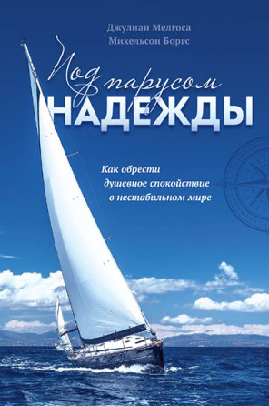
Одним из объединяющих факторов адвентистского народа в миссионерском служении является ежегодная практика распространения миссионерской книги года. В 2018 году адвентисты по всему миру будут распространять книгу «Под парусами надежды», изданную на разных языках. Авторы данной книги — практикующий психолог, автор многих книг Джулиан Мелгоса и журналист Михельсон Боргс — рассказывают об удивительных свидетельствах того, как надежда помогает человеку избавиться от отчаяния и преобразует его жизнь.
Подарив эту книгу своим друзьям, родным, знакомым и незнакомым людям, вы поможете им узнать о том, как справиться с чувством вины, которое сковывает душу; как избавиться от пагубных привычек и не быть раздавленными многочисленными обязанностями; как не стать заложником собственного гнева и ненависти, а обрести душевное спокойствие в неспокойном мире.
Также на территории Евро-Азиатского дивизиона уже стало традицией распространять миссионерскую книгу года и для детей. В 2018 году такой книгой станет книга Ольги Боковой «Путешествие в страну секретов». Эллен Уайт писала: «От всех, кому Бог поручил нести истину для настоящего времени, Он ожидает личного служения» (Э. Уайт. Свидетельства для Церкви, т. 9, с. 30). П.Либеранский

15-Ноября-2017 год – Торжественная ДАТА БРАКОСОЧЕТАНИЯ - Пастор Валерий Иванович Сажин
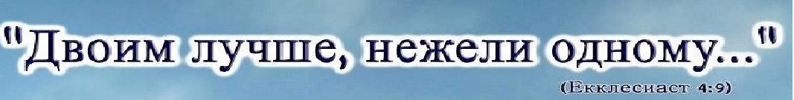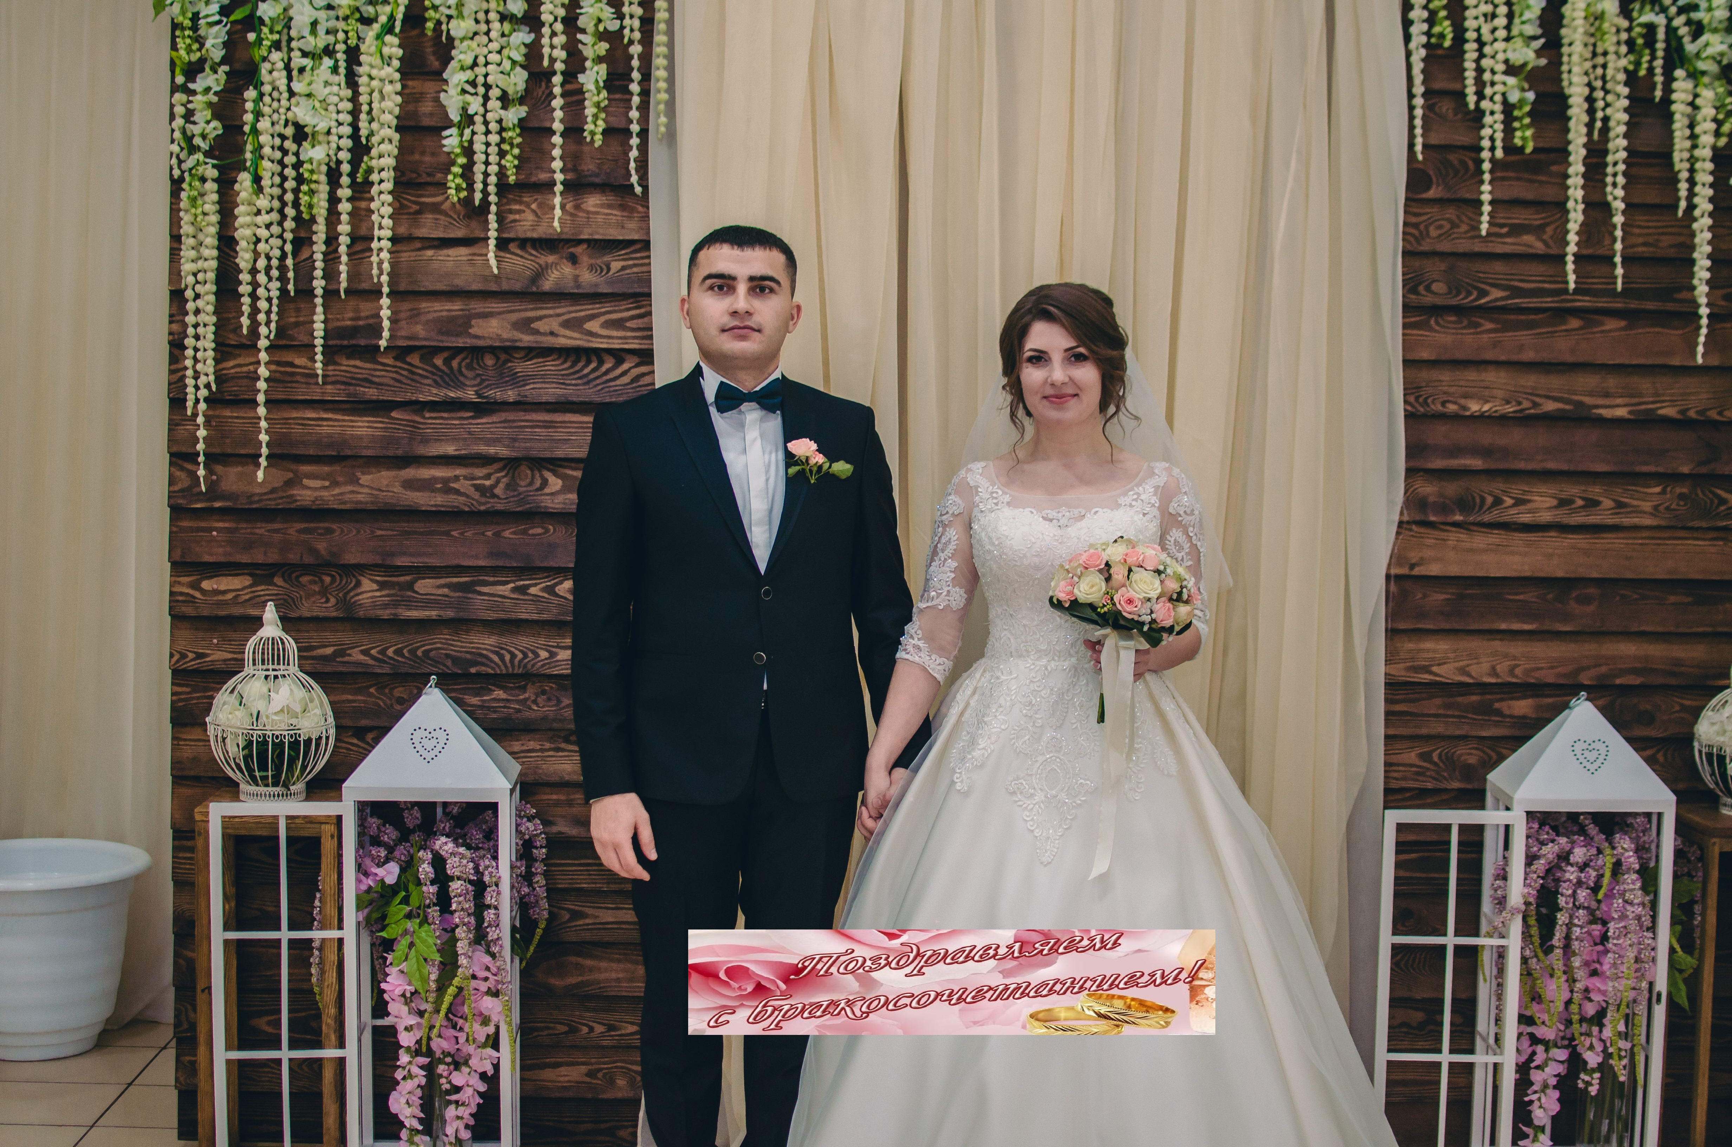
Поздравляем с днем вашей свадьбы и от чистого сердца желаем прожить вам совместно счастливую, благополучную, добрую, веселую, красивую, успешную, полноценную и насыщенную жизнь с Господом и самым лучшим Другом - Иисусом Христом!
Почему двоим лучше, чем одному? Бог предусмотрел такое положение, и Адам испытывал недостаток без Евы, пока она не предстала перед ним. Нехорошо быть человеку одному (Бытие 2:18)
На первом бракосочетании присутствовали ангелы — Я часто слышу такие слова: «Брак — это лотерея». Некоторые люди действуют, словно доверяют этому утверждению, и их семейная жизнь действительно свидетельствует, что для них он таков и есть. Но истинный брак — это не лотерея. Брак был установлен еще в Едеме. После сотворения Адама Господь сказал: «Не хорошо быть человеку одному; сотворим ему помощника, соответственного ему». И когда Господь представлял Еву Адаму, все ангелы Божьи были свидетелями этой брачной церемонии. Но лишь немногие пары действительно едины при совершении брачной церемонии. Произнося брачные обеты, они не становятся одним целым. Им только предстоит обрести тесное единство в процессе супружеской жизни. И их союз может стать счастливым, если каждый отдаст другому свою истинную сердечную привязанность и любовь. — Рукописи, т. 10, c. [184]. {ПС 201.1}

Взвешивайте каждое чувство и наблюдайте за развитием характера того, с кем намереваетесь соединить свою судьбу. Шаг, который вы готовы совершить, — один из самых важных в вашей жизни, и он не должен быть опрометчивым. Любя, не любите слепо. {ПМВ 35.2}
05-11-2017год.- Золотая свадьба.-50-лет совместной семейной жизни Василия и Лили Штирбу.
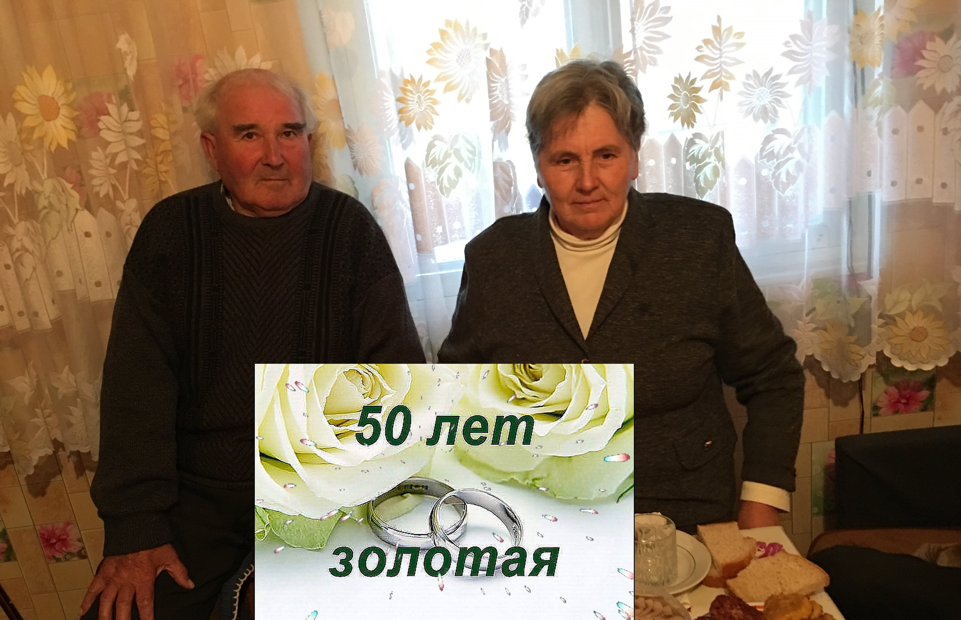
Бракосочетание - это событие, которое связывает двух людей на всю жизнь. И пары, которые вместе прошли солидный путь, заслуживают поздравления с годовщиной совместной жизни ничуть не меньше, чем те, кто только решил связать свои судьбы. Супруги, прожившие вместе много лет, могут по праву гордиться, ведь они смогли сберечь и укрепить свои чувства. Такое событие, не обходится без внимания и поздравлений со стороны друзей и родственников.
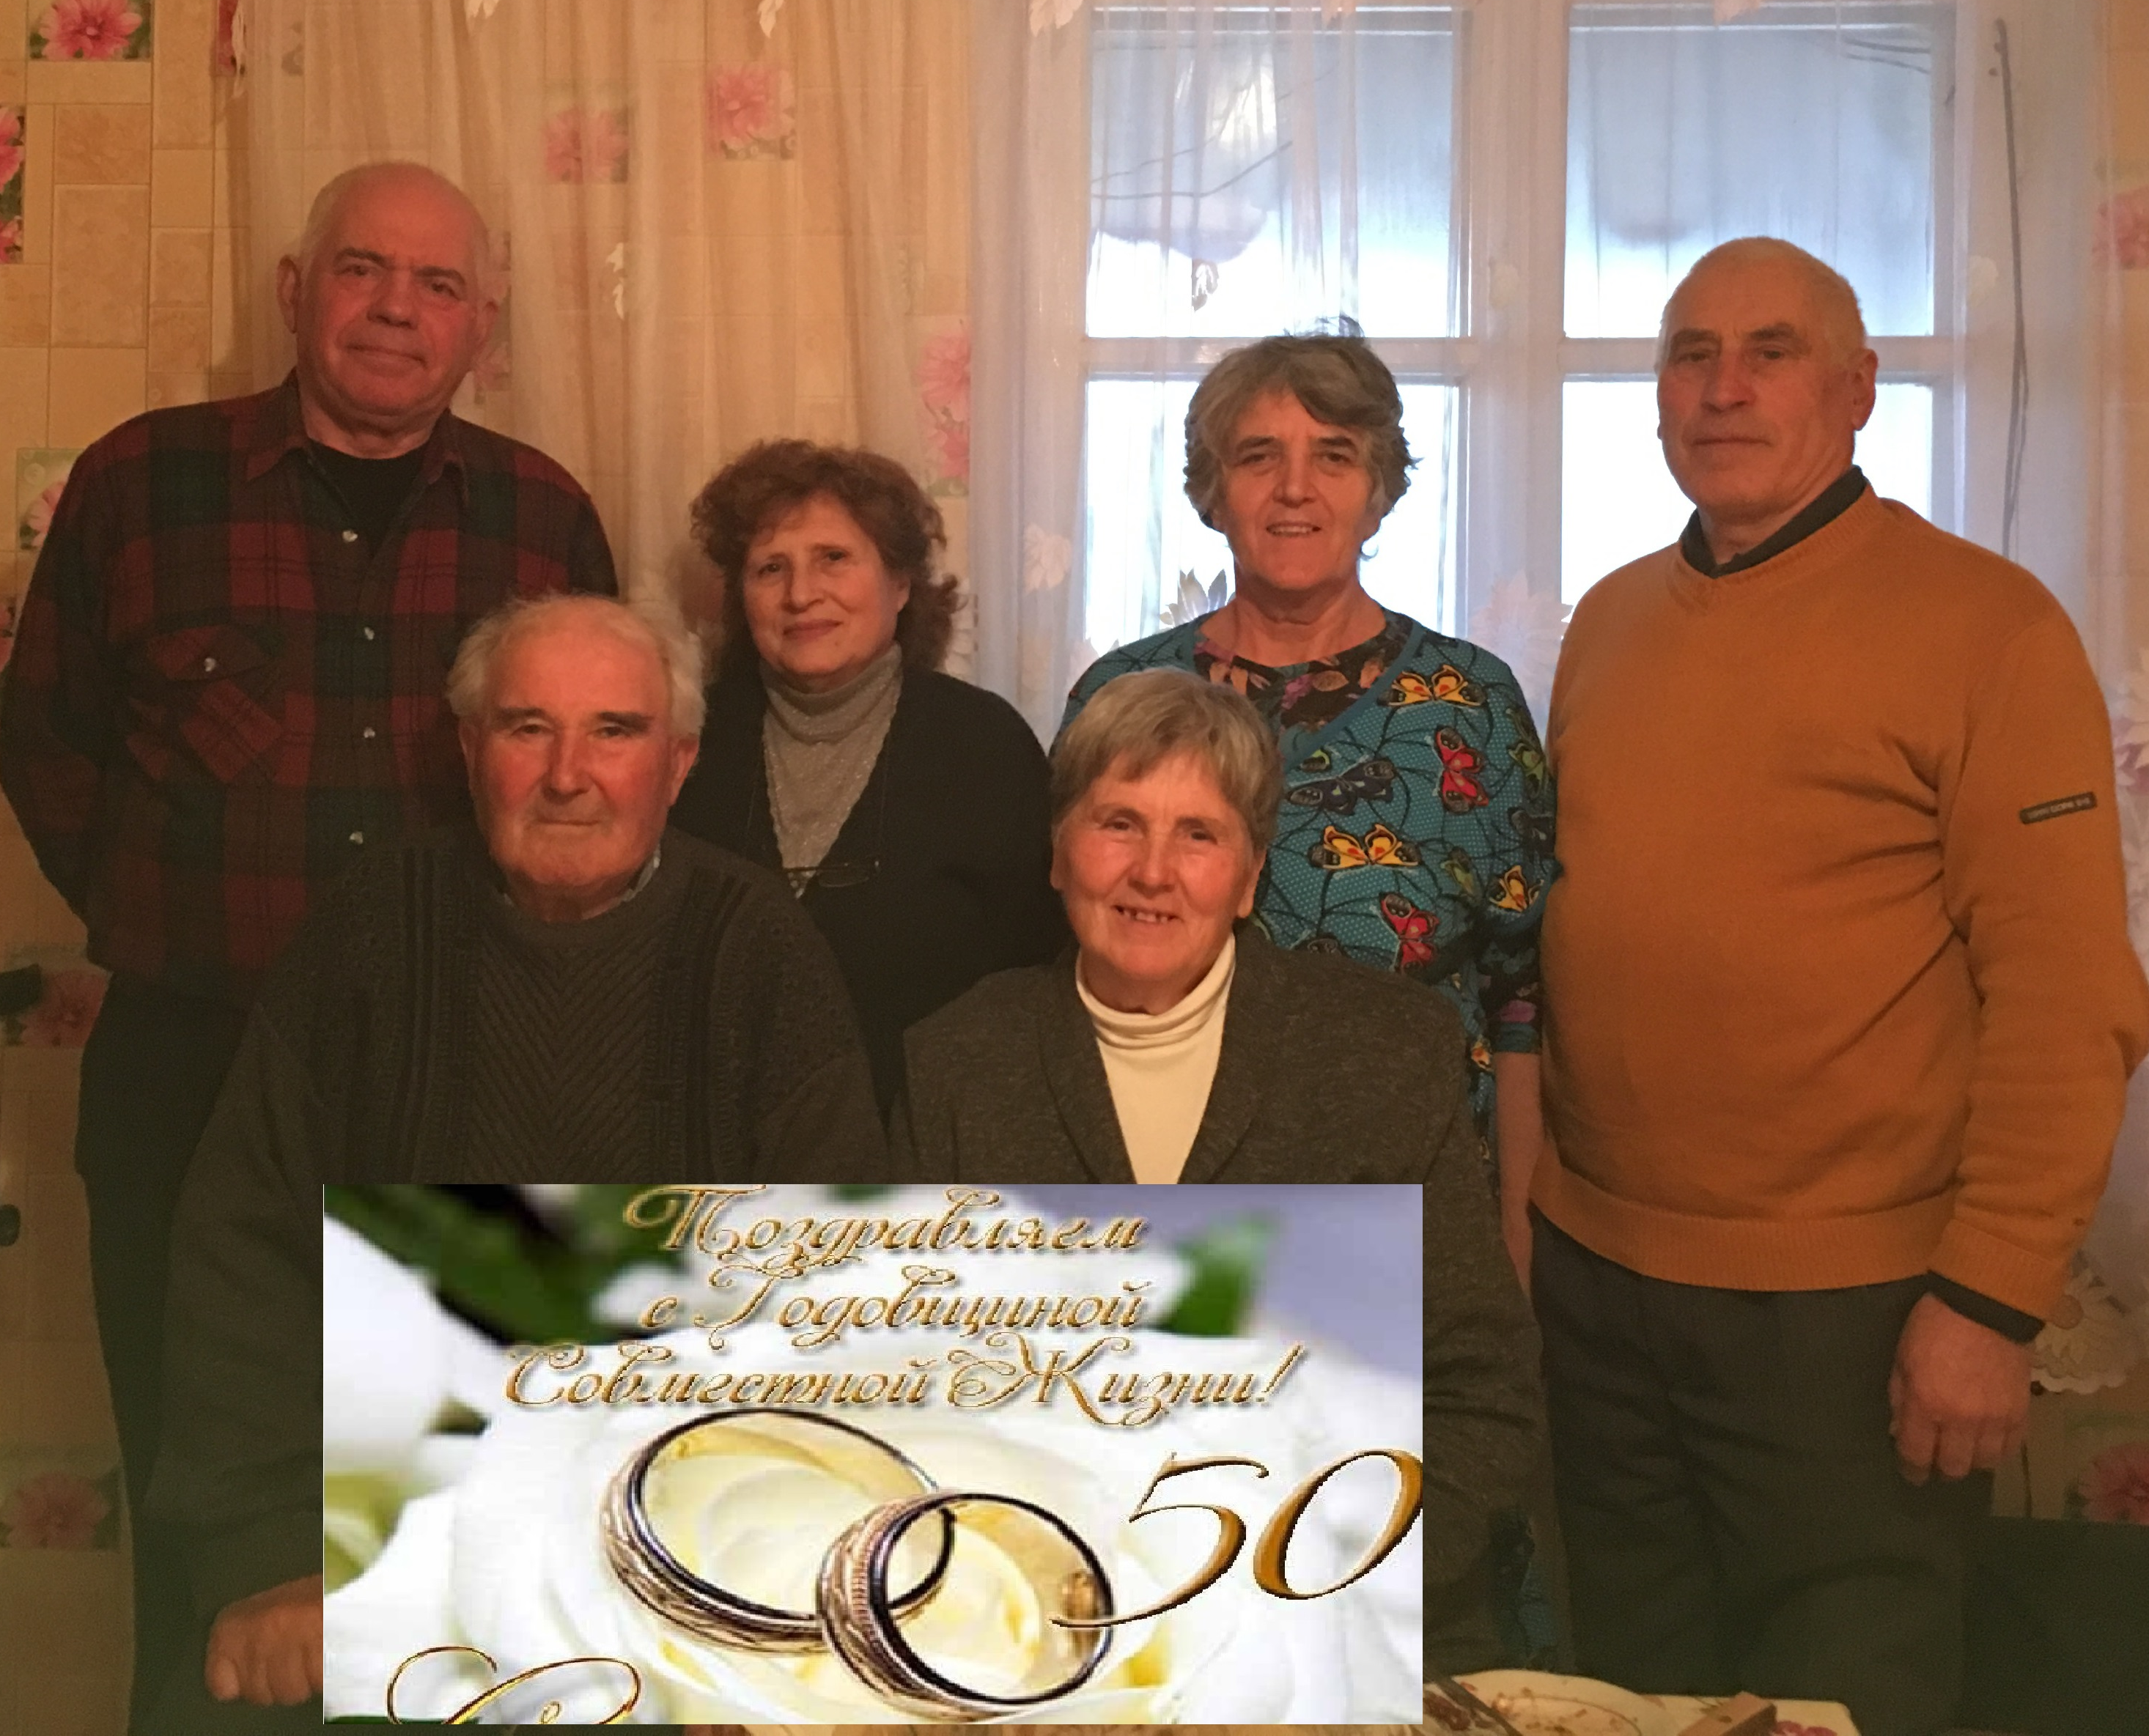
ЗОЛОТАЯ СВАДЬБА– это пятидесятилетие брака. Символом данного юбилея является один из самых ценных и дорогих металлов – золото. Пятидесятилетний брак – это большая ценность, которая создавалась в нелёгком труде. Люди прожившие вместе полвека доказали взаимную любовь, уважение, доверие и преданность. В природе существуют деревья, которые по-своему уникальны. При любых условиях жизни (дождь, морозы, засуха) они всегда красивы и нарядны. Так и среди людей: есть такие люди, в жизни которых было все — и бури, и стужа, жара и ураганы. Это наши дорогие брат Василий и сестра Лиля Штирбу. За плечами полвека совместной жизни…
У них уже есть взрослые дети и внуки. Они многое сделали и многое пережили вместе. НО, не смотря ни на что - они остались красивыми, добрыми, обаятельными и верными Господу. Желаем крепкого здоровья вам и многих лет жизни…

(Колоссянам 3:20, 21). «Дети будьте послушны родителям (вашим) во всем, ибо это благоугодно Господу. Отцы не раздражайте детей ваших, дабы они не унывали». Это более сильней, чем проповеди — «Родители, Бог желает, чтобы вы сделали свою семью по образу небесной семьи. Охраняйте ваших детей. Будьте добры и нежны с ними. Отец, мать и дети должны объединиться вместе золотыми узами любви. Одна порядочная и дисциплинированная семья имеет большее влияние послужить доказательством важности христианства, чем все проповеди в мире. Если отцы и матери поймут, как дети подражают им, они будут осторожны в каждом слове и жесте» (Рукопись 31, 1901).
26-11-2017год. –День миссионерского служения в с. Алексеевка.
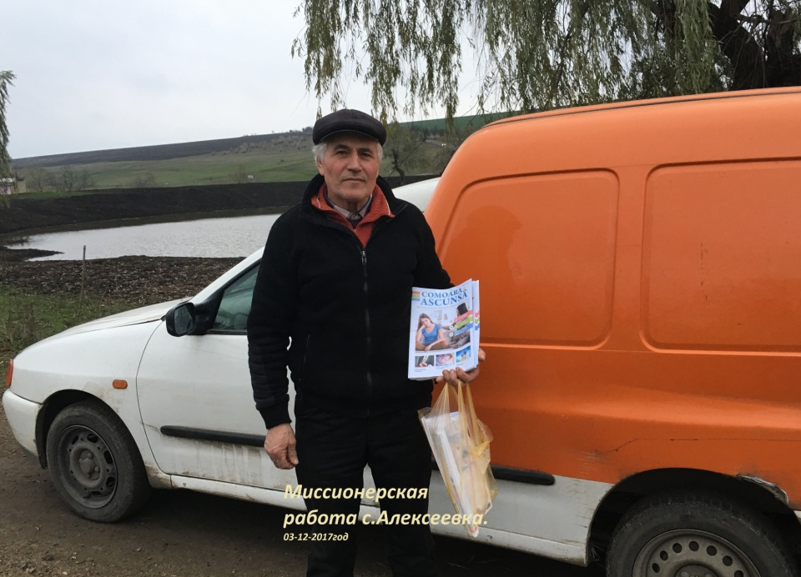
Представляйте истину просто и ясно. — Наши публикации должны выполнить священную работу, ясно, просто и понятно представляя духовные основы нашей веры. Люди всегда принимают чью-либо сторону: они либо становятся под знаменем истины и праведности, либо под знаменем отступнических сил, ведущих борьбу за превосходство. В это время нам необходимо преподнести миру Божью весть с такой убедительностью и силой, чтобы люди, представ лицом к лицу перед истиной, воспринимали ее как разумом, так и сердцем. У них есть возможность увидеть ее превосходство над теми многочисленными заблуждениями, которые в это ответственное время стремятся отвлечь их внимание и, если возможно, заменить собой Слово Божье.
Основная цель наших публикаций заключается в том, чтобы возвысить Бога, привлечь внимание людей к живым истинам Его Слова. Бог призывает нас высоко поднять не наше собственное знамя, не знамя этого мира, а знамя Его истины (СЦ, т. 7, с. 150,151)
Мировые христианские новости.
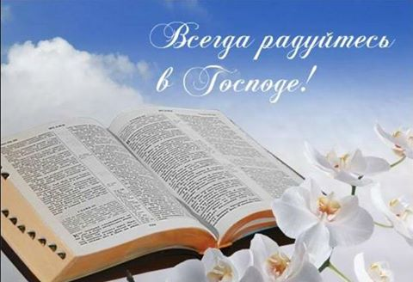
Ученые записали Библию на «вечный» диск
Сотрудники Саутгемптонского университета (Великобритания) при помощи оптической 5D
технологии записали на кварцевые пластины тексты, которые сыграли важную роль в истории человечества. Помимо Библии, на кварцевые пластины были записаны Всеобщая декларация прав человека, Великая хартия вольностей и монография Ньютона «Оптика», сообщает «Российская газета» со ссылкой на сайт университета.
Ученые называют такой носитель информации крайне надежным и долговечным. По их мнению, записанные таким образом сведения о человечестве сохранятся в случае глобальной катастрофы и исчезновения цивилизации.
Тексты поместили на пластины при помощи метода пятимерной записи с применением лазера. Сверхкороткие импульсы выжгли на разной глубине диска необходимую матрицу. Такой метод записи был разработан в 2013 году.«Вечный» диск без последствий может выдержать нагрев до тысячи градусов Цельсия. А при температуре 190 градусов Цельсия он без потерь сохранит записанную информацию на протяжении 13,8 миллиарда лет. На одну пластину помещается до 360 терабайт данных. По мнению авторов проекта, разработка открывает новую эру хранения информации. Технологию могут использовать национальные архивы и крупнейшие мировые музеи и библиотеки. По материалам CNLNEWS.https://cnl.news.

Вы письмо Христово. (2 Коринфянам 3:3)
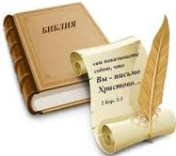
Если мы внимательно посмотрим на служение Иисуса, обнаружим, что Он не оставил для своих последователей лично Им написанных рукописей или особенных писем. Христос запечатлел Свое послание не чернилами на бумаге, а Духом Святым в сердцах учеников, преобразив их характеры и жизни. Они же, в свою очередь, описали служение, передали проповеди и учение Спасителя.
Христиане являются уникальным узнаваемым письмом, которое непременно прочитают окружающие люди. Многие из них никогда даже не держали в руках Библию и не знают всего евангельского учения, но они пристально наблюдают за «живыми иконами». И что они видят при этом: любовь, благость, прощение и милосердие Божье или лицемерие, обман и безнравственность, бросающие тень на церковь и святость Самого Господа?
С одной стороны, быть письмом Христовым – это великая привилегия и честь для нас, а с другой стороны – огромная ответственность за то, чтобы не стать плохой рекламой христианству. Сегодня всем нам стоит серьезно задуматься над тем, что мы отражаем. Ведь наибольшим свидетельством для родных, близких, сотрудников и соседей являются не знание Священного Писания, не красноречивые и длинные молитвы, не употребление в речи религиозных клише, а благочестивые изменения, произошедшие в нашем характере, взаимоотношениях с окружающими, образе жизни. «Мы же все открытым лицом, как в зеркале, взирая на славу Господню, преображаемся в тот же образ от славы в славу, как от Господня Духа» (2 Кор. 3:18).
В твоей жизни начинается новый год, ангел открывает новую страницу в книге записей. Что он запишет на ней? Будет ли она замарана пренебрежением к Богу, невыполненными обязанностями? Да не случится этого с тобой! Пусть ангел запечатлит в книге то, что ты не постыдишься открыть людям и ангелам. {2СЦ 268.1}
Пусть Господь изливает свои благословения щедро на вас и ваши семьи! Пусть ваши сердца будут наполнены радостью и благодарностью!
Новый год только открывается перед тобой. Пусть же он будет счастливым новым годом!.. Укройся в спасительных объятиях Иисуса и не вырывайся из Его рук. Верь, славь Бога и иди вперед. Мы почти дома. {ЭДБ 9.6} Сердечно поздравляем Вас с наступающим Новым 2018 Годом!
Отдел Информации церкви г. Флорешты

